2012-2013学年第2学期考试试题（A卷）
课程名称 《数字逻辑》 任课教师签名
出题教师签名 审题教师签名
考试方式 （闭）卷 适用专业 11计算机全体专业
考试时间 （ 120 ）分钟

题号 | 一 | 二 | 三 | 四 | 五 | 总分
得分
评卷人
一、填空题（每空1分，共12分）
- （1011.11）₂= ₁₀= ₁₆。
- 将2004个“1”异或起来得到的结果是（ ）。
- 19进制的同步计数器至少有 个计数输出端。
- 时序逻辑电路的输出不仅和_________有关，而且还与 _____________有关
- 门电路的输入、输出低电平赋值为_________,高电平赋值为_________，这种关系称为正逻辑关系。
- D触发器的次态方程Q^{n+1}= ，JK触发器的次态方程是 Q^{n+1}= 。
- 对下降沿触发的触发器，其状态翻转的时刻发生在
- 某同步时序逻辑电路的最简状态表中有11个状态，则设计该电路最少需要_______个触发器。
二、化简题（每小题10分，共30分）
1 .真值表证明 =
2．用代数法求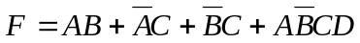的最简与或式
3.用卡诺图将下列函数化简为最简与或表达式
.
三、分析题(每小题14分,共28分)
1．分析下图给定的时序电路的功能，并判断能否自启动。

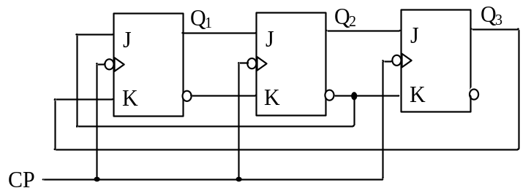

2. 分析下图给定电路的功能
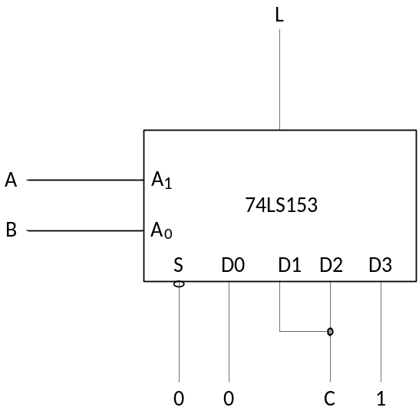

四、设计题（每小题15分，30分，）
1. 某工厂有三个车间，每个车间各需1kW电力。这三个车间由两台发电机组供电，一台 是1kW，另一台是2kW。三个车间经常不同时工作，有时只一个车间工作，也可能有两个车间或三个车间工作。为了节省能源，又保证电力供应，请设计一个逻辑电路，能自动完成配电任务。用Ａ、Ｂ、Ｃ表示三个变量，采用74138和少量的逻辑门实现该电路（画出电路图）画出逻辑电路图。（15分）
2.用JK触发器设计一个同步六进制计数器（15分）

2012-2013学年第1学期数字逻辑试题A卷标答
一、填空题（每空1分，12分）
1．（1011.11）_{B}=（11.75）₁₀=（B.C）₁₆
2．0
3．5
4．输入，以前状态
5．0,1
6.D, JQ^{n}+KQ^{n}
7．1-0
8．4

二、化简题（每小题15分，共30分）
1.画出真值表 10分
2.F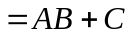 10分
3.F=AD+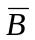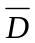+CD 10分

三、分析(每小题14分,共28分)
1.(1)该电路的状态方程和输出方程为
Q₁^{n+1}=Q₂^{n}+Q₁^{n}+Q₃^{n}Q₁^{n}
Q₂^{n+1}=Q₁^{n}Q₂^{n}+Q₁^{n}Q₂^{n}=Q₁^{n}
Q₃^{n+1}=Q₂^{n}++Q₃^{n}Q₁^{n} （8分）
(2)该电路的状态转移真值表如下表所示。
(3)状态图如下图(b)所示。该计数器是五进制计数器，可以自启动（6分）

2. （14分）
四、设计
1. 由真值表可得输出逻辑表达式，并化简：
X=∑(1,2,4,7)
Y=∑(3,5,6,7) ---10分
根据逻辑表达式，可画出逻辑电路图(略)。---5分
2．1）该电路有0,1,2,3,4,5等6种状态-2分
2））驱动方程：-6分
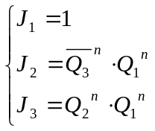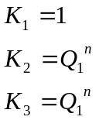
(3)状态方程：-5分
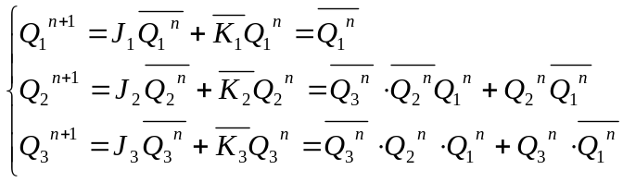
(4) 逻辑电路图-2分-
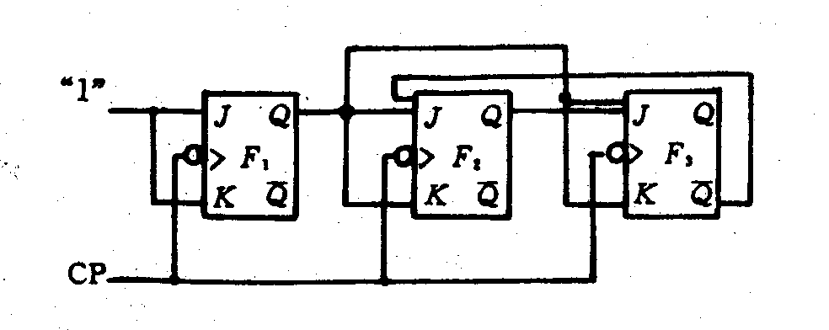
该电路为同步六进制计数器，可以自启动

-3分

